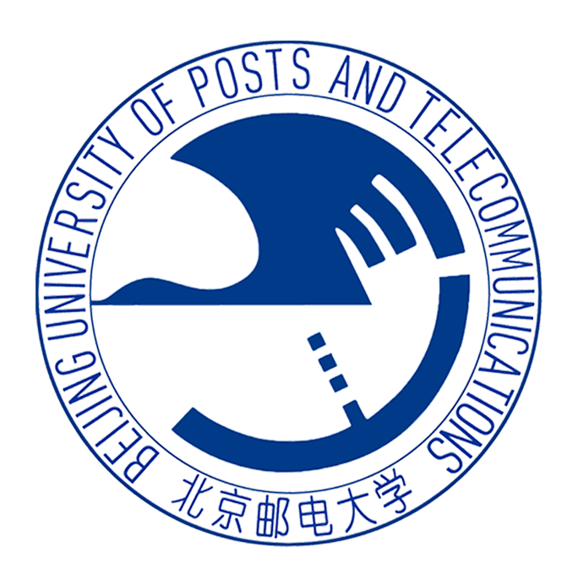

**[国产操作系统调研]**

**操作系统**

**实验报告**

**学院：计算机学院**

**2020211376 马天成**

**2022年9月25日**

**北京邮电大学《操作系统》课程实验报告**

|  |  |  |  |  |  |  |
| --- | --- | --- | --- | --- | --- | --- |
| **实验**  **名称** | 国产操作系统调研 | | **学 院** | 计算机 | **指导教师** | 李文生 |
| **班 级** | **班内序号** | **学 号** | | **学生姓名** | **成绩** | |
| **2020211305** |  | **2020211376** | | **马天成** |  | |
| **实**  **验**  **内**  **容** | 调查国产OS现状，撰写调研报告：  概述国产OS的现状、主要产品，共同特点；  简述HarmonyOS的基本情况、特点、应用场景；  简述openEuler的基本情况、特点、应用场景；  简述麒麟操作系统的基本情况、特点、应用场景；  简述UOS的基本情况、特点、应用场景；  简述AlioS的基本情况、特点、应用场景；  国产操作系统的发展将面临哪些挑战？有哪些机遇？  列出主要参考文献  注意事项及要求：  用自己的语言组织  写作规范，引用要标明来源  在线提交电子版  正文用小四号宋体，单倍行距，A4版面，4~6页为佳，最多不超过10页。 | | | | | |
| **学生实**  **验报告** | （详见“实验报告和源程序”册） | | | | | |
| **课程设计**  **成绩评定** | **评语**:  **成绩**:  指导教师签名：    年 月 日 | | | | | |

注：评语要体现每个学生的工作情况，可以加页。

目录

1. 前言 4

2. 发展及现状 4

3. 国产操作系统介绍 5

3.1 HarmonyOS 5

3.1.1 简介 5

3.1.2 特点 5

3.1.3 应用前景 6

3.2 OpenEuler 7

3.2.1 简介 7

3.2.2 特点 7

3.2.3 应用前景 7

3.3 麒麟操作系统 8

3.3.1 简介 8

3.3.2 特点 8

3.3.3 应用前景 8

3.4 UOS系统 8

3.4.1 简介 8

3.4.2 特点 9

3.4.3 应用前景 9

3.5 Alios系统 9

3.5.1 简介 9

3.5.2 应用前景 10

4. 国产操作系统总结 10

4.1 国产操作系统面临着许多挑战 10

4.2 国产操作系统的机遇 11

5. 参考资料 11

# 1. 前言

国产操作系统多为以Linux为基础二次开发的操作系统。2014年4月8日起，美国微软公司停止了对Windows XP SP3操作系统提供服务支持，这引起了社会和广大用户的广泛关注和对信息安全的担忧。 工信部对此表示，将继续加大力度，支持Linux的国产操作系统的研发和应用，并希望用户可以使用国产操作系统。随着信息技术和互联网的快速发展普及，电子商务已经成为不可抗拒的现代商业潮流，云计算、大数据应用日趋成熟，但随之带来了许多问题和挑战。为全面响应国家“互联网+”战略的提出和深入贯彻落实国家“十二五”规划纲要，帮助传统企业开展“商务智慧转型”，加强电子商务深入应用，特别是移动电子商务发展中的环境保障建设，促进电子商务行业健康有序发展，使电子商务相关的技术和经济、法律和规则、诚信和信誉及如何建立一个安全、可靠、可信的电子商务环境，保障电子商务活动中系统、交易的安全性，信息的保密性，已经成为当前亟待需要探讨和解决的重要课题。

# 2. 发展及现状

近几年来，国产操作系统迅速发展，涌现出深度deepin、统信、麒麟等一众厂商，给国产操作系统市场带来活力，也在不断影响着市场表现和竞争格局。在取得进步突破的同时，国产操作系统仍面临诸多的发展挑战和瓶颈，想真正经过市场的应用验证，任重道远。

主要的国产操作系统基本上都是基于开源的Linux，它们是：深度Linux（Deepin）、startOS（起点操作系统）、优麒麟（UbuntuKylin）、中标麒麟（NeoKylin）、中兴新支点操作系统、威科乐恩Linux（WiOS）、凝思磐石安全操作系统、思普操作系统、中科方德桌面操作系统、RT-Thread RTOS、一铭操作系统。

一部分是为桌面、服务器产品开发操作系统的传统操作系统厂商，包括中标软件的中标麒麟 OS、天津麒麟的银河麒麟 OS、中科方德 OS以及深度Deepin OS。四家操作系统各有特点，中标软件号称适配除了飞腾以外的其他所有国产芯片;中科方德一心一意在兆芯上做适配，当然主要局限于专用机;天津麒麟，专注于 ARM 架构;深度 Deepin OS 聚焦 UI 界面交互，系统操作性强，在软件的本地化上做得尤为出色。

另一部分则是新兴势力。他们通过自己独特技术以及创新思路开拓国产操作系统市场。如鸿蒙、阿里 YunOS、腾讯、技德系统等。

# 3. 国产操作系统介绍

## 3.1 HarmonyOS

### 3.1.1 简介

华为鸿蒙系统（**HUAWEI Harmony OS**），是华为公司在2019年8月9日于东莞举行华为开发者大会（HDC.2019）上正式发布的操作系统。

华为鸿蒙系统是一款全新的面向全场景的分布式操作系统，创造一个超级虚拟终端互联的世界，将人、设备、场景有机地联系在一起，将消费者在全场景生活中接触的多种智能终端实现极速发现、极速连接、硬件互助、资源共享，用合适的设备提供场景体验。

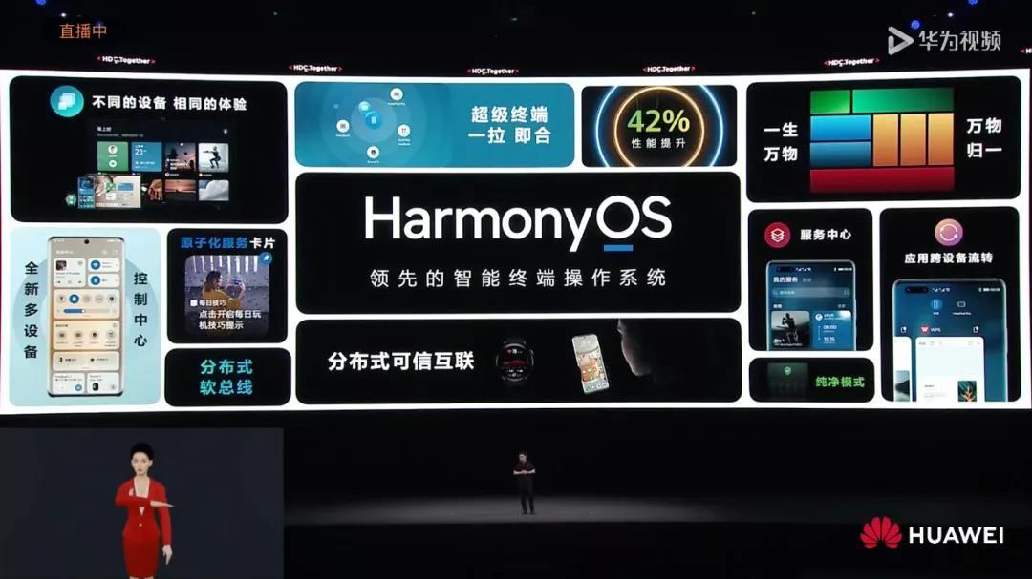

### 3.1.2 特点

分布式架构首次用于终端OS，实现跨终端无缝协同体验。鸿蒙OS的“分布式OS架构”和“分布式软总线技术”通过公共通信平台，分布式数据管理，分布式能力调度和虚拟外设四大能力，将相应分布式应用的底层技术实现难度对应用开发者屏蔽，使开发者能够聚焦自身业务逻辑，像开发同一终端一样开发跨终端分布式应用，也使最终消费者享受到强大的跨终端业务协同能力为各使用场景带来的无缝体验。

确定时延引擎和高性能IPC技术实现系统天生流畅，鸿蒙OS通过使用确定时延引擎和高性能IPC两大技术解决现有系统性能不足的问题。确定时延引擎可在任务执行前分配系统中任务执行优先级及时限进行调度处理，优先级高的任务资源将优先保障调度，应用响应时延降低25.7%。鸿蒙微内核结构小巧的特性使IPC(进程间通信)性能大大提高，进程通信效率较现有系统提升5倍。

基于微内核架构重塑终端设备可信安全，鸿蒙OS采用全新的微内核设计，拥有更强的安全特性和低时延等特点。微内核设计的基本思想是简化内核功能，在内核之外的用户态尽可能多地实现系统服务，同时加入相互之间的安全保护。微内核只提供最基础的服务，比如多进程调度和多进程通信等。

通过统一IDE支撑一次开发，多端部署，实现跨终端生态共享，鸿蒙OS凭借多终端开发IDE，多语言统一编译，分布式架构Kit提供屏幕布局控件以及交互的自动适配，支持控件拖拽，面向预览的可视化编程，从而使开发者可以基于同一工程高效构建多端自动运行App，实现真正的一次开发，多端部署，在跨设备之间实现共享生态。

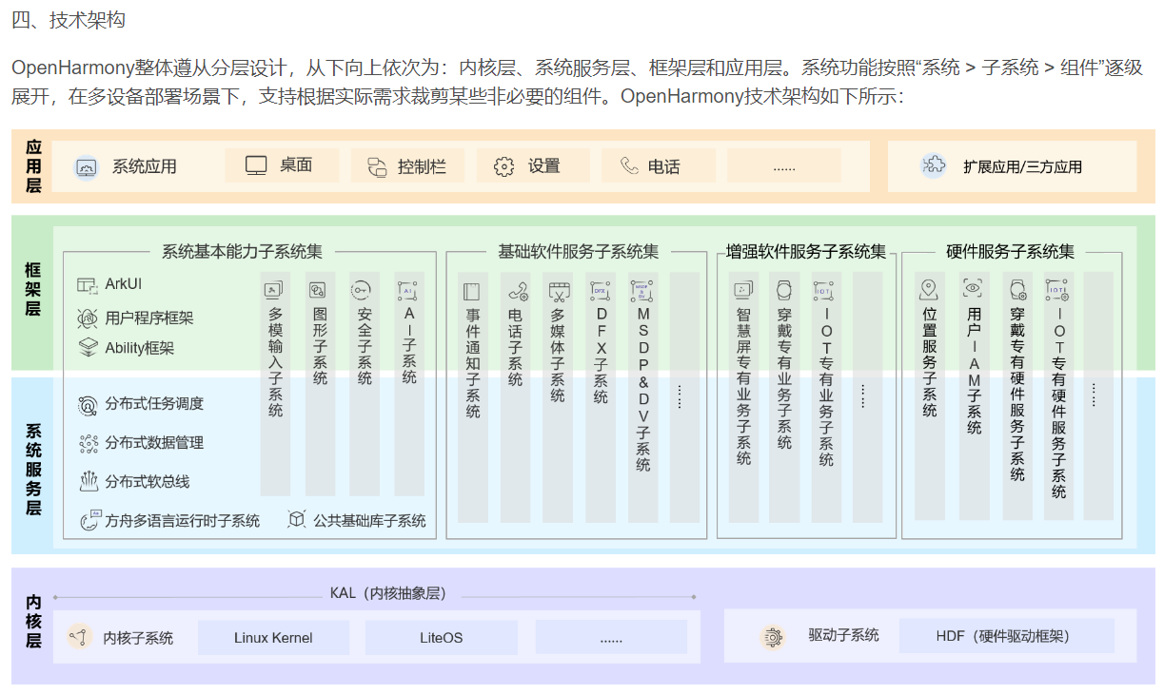

### 3.1.3 应用前景

鸿蒙OS的出现将导致与iOS和Android成三足鼎立之势。鸿蒙OS与Android保持兼容，通过方舟编译系统，原来的应用还能够提速60%以上。鸿蒙OS可应用于手机专有服务、智慧屏专有服务、穿戴设备专有服务、车机专有服务、音箱专有服务等领域，还可使这些不同设备协同工作，切换设备时实现无缝衔接。鸿蒙OS使手机、电脑、汽车、智能穿戴等设备的操作系统实现兼容，有利于物联网的升级管理和兼容，成为将来走向智能社会的一个操作系统。鸿蒙OS与具有高速、低延时、广接入的5G相结合，为智能手机与智能穿戴设备的联动、智能自动驾驶汽车、物联网系统提供了新的基础技术支撑。

## 3.2 OpenEuler

### 3.2.1 简介

欧拉操作系统(openEuler, 简称“欧拉”)是面向数字基础设施的操作系统,支持服务器、云计算、边缘计算、嵌入式等应用场景,支持多样性计算,致力于提供安全、稳定、易用的操作系统。通过为应用提供确定性保障能力,支持OT领域应用及OT与ICT的融合。欧拉开源社区通过开放的社区形式与全球的开发者共同构建一个开放、多元和架构包容的软件生态体系,孵化支持多种处理器架构、覆盖数字设施全场景,推动企业数字基础设施软硬件、应用生态繁荣发展。

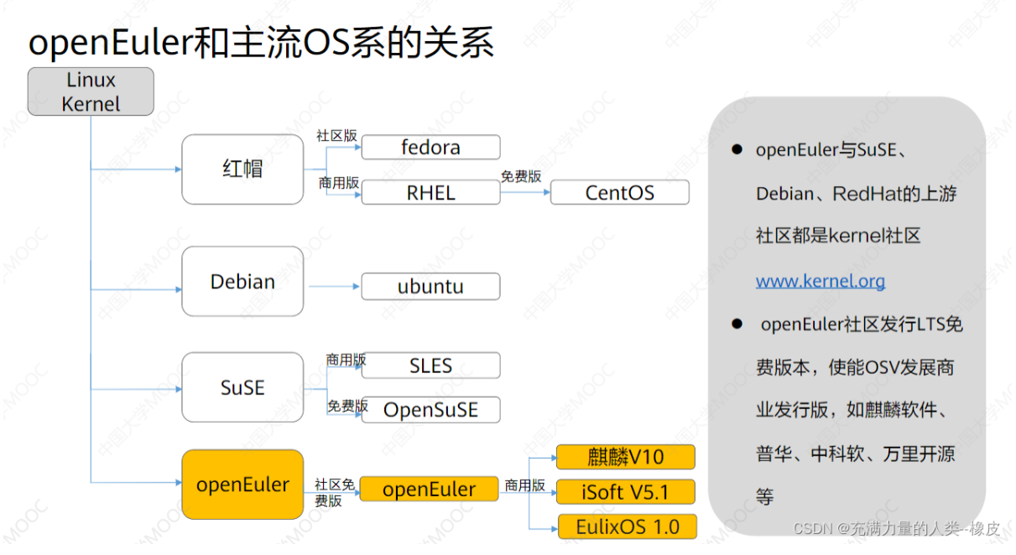

### 3.2.2 特点

openEuler是一款开源操作系统。当前openEuler内核源于Linux，支持服务器、云计算、边缘计算、嵌入式等应用场景，支持多样性计算，致力于提供安全、稳定、易用的操作系统，是由全球开源贡献者构建的高效、稳定、安全的开源操作系统，适用于数据库、大数据、云计算、人工智能等应用场景。同时，openEuler是一个面向全球的操作系统开源社区，通过社区合作，打造创新平台，构建支持多处理器架构、统一和开放的操作系统，推动软硬件应用生态繁荣发展。

### 3.2.3 应用前景

openEuler是覆盖全场景的创新平台,在引领内核创新,夯实云化基座的基础上,面向计算架构互联总线、存储介质发展新趋势,创新分布式、实时加速引擎和基础服务,结合边缘、嵌入式领域竞争力探索,打造全场景协同的面向数字基础设施的开源操作系统。

## 3.3 麒麟操作系统

### 3.3.1 简介

银河麒麟（KylinOS）原是在863计划和国家核高基科技重大专项支持下，国防科技大学研发的操作系统后由国防科技大学将品牌授权给天津麒麟，后者在2019年与中标软件合并为麒麟软件有限公司，继续研制的Linux操作系统。银河麒麟是优麒麟的商业发行版。 使用UKUI桌面。

### 3.3.2 特点

麒麟操作系统具有高实时性，基于银河麒麟操作系统标准内核，在内核的同步、抢占、任务调度、中断处理等方面进行了实时性能的增强，利用增加抢占点、优化调度算法、中断线程化、优先级继承等技术，在保证系统整体性能稳定的前提下，实现了实时性、确定性的极大提升。

麒麟操作系统具有高扩展性，通过部署高安全、高可用等子系统，可以使系统拥有较高的实时性的同时，具备安全防护、数据容灾、双机热备等特性。

麒麟操作系统具有完美的兼容性，与银河麒麟通用版操作系统有一致的编程接口和二进制兼容能力，用户基于通用版开发的应用，无需任何改动、无需重新编译，就能够正常、稳定地运行在实时版上。

麒麟操作系统具有丰富的配套工具，实时版在内核态进行了大量针对实时性优化的同时，提供了集中管理控制、延迟监测、进程实时调优等丰富的用户态配套工具。

### 3.3.3 应用前景

麒麟操作系统已经在海关、交通、统计、农业等很多部委得到了规模化的应用；在金融领域、交通领域等已经覆盖到了方方面面；在云厂商方面，也对华为、阿里、腾讯等这些云平台厂商形成了有利的支撑。

## 3.4 UOS系统

### 3.4.1 简介

UOS系统是由统信软件开发的一款基于Linux内核的操作系统，支持龙芯、飞腾、兆芯、海光、鲲鹏等国产芯片平台的笔记本、台式机、一体机、工作站、服务器，以桌面应用场景为主，包含自主研发的桌面环境、多款原创应用，以及丰富的应用商店和互联网软件仓库，可满足用户的日常办公和娱乐需求。

### 3.4.2 特点

统信软件基于Linux内核采用同源异构技术打造创新的统信UOS，同时支持四种CPU架构（AMD64、ARM64、MIPS64、SW64）和六大国产CPU平台（鲲鹏、龙芯、申威、海光、兆芯、飞腾）及Intel/AMD 主流CPU，提供高效简洁的人机交互、美观易用的桌面应用、安全稳定的系统服务，是真正可用和好用的自主操作系统。

统信UOS在具备六大统一特性的同时，还具备突出的安全特性，不仅在系统安全方面经过专业设计和论证，而且与国内各大安全厂商深入合作，进行安全漏洞扫描并进行修复，最大程度上提升系统安全保护能力，打造UOS巩固的安全防线。而且，统信UOS在产品功能方面还通过分区策略、限制sudo使用、商店应用安全策略、安全启动和开发者模式等五大安全策略进一步保障确保操作系统的安全性和稳定性。

### 3.4.3 应用前景

统信软件的主要产品包括UOS桌面版、UOS服务器版和UOS专用设备版。UOS桌面版包含自主研发的桌面环境、几十款原创应用、众多来自应用厂商和开源社区的原生应用软件；支持全CPU架构的笔记本、台式机、一体机和工作站，能够满足用户的日常办公和娱乐需求。UOS服务器版，在桌面版的基础上，向用户的业务平台提供标准化服务，以及虚拟化、云计算等应用场景支撑；支持主流商业和开源数据库、中间件产品，支持各种云平台产品；具备优秀的可靠性、高度的可用性、良好的可维护性，满足业务拓展和容灾需求的高可用和分布式支撑。UOS专用设备版，在桌面版的基础上，针对专用设备应用场景进行系统裁剪和个性化定制；具备可靠的稳定性、优异的性能，可满足诸如金融自服设备、网络安全设备等应用场景。

## 3.5 Alios系统

### 3.5.1 简介

AliOS-Things 是一款由阿里巴巴开发的轻量级物联网操作系统。架构可以适用于分层架构和组件化架构

**特点：**

支持微内核基础上的POSIX实现，方便程序框架/程序库移植。

支持云端一体在线开发（灵活架构，自组网），提供IOT全链路开发、模拟和部署支持。

支持APP独立升级；组件化思想的多BIN或差分升级。内核、框架层、应用层三个独立的BIN文件，芯片厂商可以出厂预置内核，应用层只关心应用层开发，不关心硬件，方便移植。

支持可信执行环境（csky）；支持ID2根身份证和秘钥；支持系统调用。

v1.1.1集成了自研的Bone Engine，它是一套为AliOS Things优化定制的JavaScript引擎，集成了JavaScript的编程及运行环境。

集成了IOT套件，Link Kit，Link Voice等阿里云IoT核心组件，产品可以访问阿里云服务。

支持的CPU架构一般。

### 3.5.2 应用前景

AliOS是阿里巴巴自主研发的智能操作系统，秉承驱动万物智能的理念，致力于成为智能场景和终端的创新变量。

AliOS可应用于互联网汽车、智能电视、智能手机、智能手表等不同终端，为行业提供一站式IoT解决方案，构建云端一体化生态，目前搭载AliOS操作系统的智能终端累计已超过一亿部。从汽车开始，AliOS正在定义一个不同于PC和移动时代的智能操作系统。目前搭载AliOS的汽车品牌有荣威、名爵、大通、宝骏、福特、东风雪铁龙、观致、小康汽车等。

# 4. 国产操作系统总结

## 4.1 国产操作系统面临着许多挑战

上世纪 90 年代到现在，国产系统发展已经有 20 多年发展历史，但其发展并不太理想，目前中国市场仍被国外操作系统品牌垄断。

首先是生态方面，操作系统在IT产业中起到承上启下的作用，是连接上层软件应用及服务和下层硬件设备的纽带。但是目前生态系统呈现碎片化的布局，且缺失部分关键软件和硬件。国产操作系统市占率低，目前国产操作系统适配的软硬件数量与Windows平台适配的软硬件数量差距悬殊，且生态呈碎片化。

技术方面，国产操作系统几乎都是基于Linux开源社区开发的，由全球的Linux开发者进行维护，缺乏足够的资金支持，因此应用开发的工具链质量相对较低。

用户使用方面，用户对国产操作系统认可度、接纳度低，尝试使用或体验的意愿不强烈，许多人甚至不知道国产操作系统。用户对过往使用的操作系统具有较强的用户粘性，一旦形成使用习惯，更换意愿就会大幅下降。此外，软件及数据的迁移成本也较高，这进一步抑制用户更换动力。

国产操作系统在实际使用中也有问题，有时反应速度慢，出现死机情况；某些软件使用不流畅，出现卡顿；与部分硬件不适配，某些设备无法使用；软件生态匮乏，许多软件无法使用。

## 4.2 国产操作系统的机遇

挑战与机遇并存，问题也是前进的动力。虽然目前国产操作系统面临困境：用户体验仍待提高、图形界面稳定性仍有缺点、硬件驱动仍需匹配、软件生态圈还需继续扩大以及专业软件的追赶等诸多问题，但目前已可完全使用国产系统生活与办公。目前国产系统整体使用效果基本比照WinXP时代，若无特殊要求均可正常使用。

# 5. 参考资料

1.[(23条消息) HarmonyOS特点,华为鸿蒙系统HarmonyOS的四大技术特点与三大新兴之处分析_鲸吃瓜的博客-CSDN博客](https://blog.csdn.net/weixin_29197835/article/details/117599550)

2. [HarmonyOS特点与应用前景分析 - 掘金 (juejin.cn)](https://juejin.cn/post/7064192844197527582)

3. [欧拉操作系统_百度百科 (baidu.com)](https://baike.baidu.com/item/%E6%AC%A7%E6%8B%89%E6%93%8D%E4%BD%9C%E7%B3%BB%E7%BB%9F/58742745)

4. [什么是银河麒麟实时操作系统？它有哪些特点呢？ - 知乎 (zhihu.com)](https://zhuanlan.zhihu.com/p/398945022)

5. [AliOS Things Technical Overview.zh · alibaba/AliOS-Things Wiki (github.com)](https://github.com/alibaba/AliOS-Things/wiki/AliOS-Things-Technical-Overview.zh?spm=a2c6h.12873639.article-detail.7.3737120aKQouKa&file=AliOS-Things-Technical-Overview.zh)

6. [国产操作系统的现状到底如何？ - 知乎 (zhihu.com)](https://www.zhihu.com/question/268287002)